Femmes-Tische

Table ronde: santé mentale

Russe - 2 septembre 2022 - 19h00
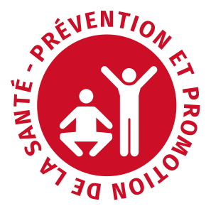
Croix-Rouge neuchâteloise Av. du Premier-Mars 2a - 2000 Neuchâtel
Animée par Olga
Inscription au :
032 886 92 11

Femmes-Tische

Table ronde: assurance maladie

Russe - 15 septembre 2022 - 19h00
Croix-Rouge neuchâteloise Av. du Premier-Mars 2a - 2000 Neuchâtel
Animée par Olga
Inscription au :
032 886 92 11

Femmes-Tische

Table ronde: argent et éducation

Russe - 20 octobre 2022 - 19h00
Croix-Rouge neuchâteloise Av. du Premier-Mars 2a - 2000 Neuchâtel
Animée par Olga
Inscription au :
032 886 92 11

Femmes-Tische

Table ronde: budget

Russe - 17 novembre 2022 - 19h00
Croix-Rouge neuchâteloise Av. du Premier-Mars 2a - 2000 Neuchâtel
Animée par Olga
Inscription au :
032 886 92 11

Femmes-Tische

Table ronde: assurance maladie
EPER - Chemin des Valangines 97 - 2000 Neuchâtel - rez inférieur
Animée par Zaida

Inscription au :
032 886 92 11
Espagnol - 20 octobre 2022 - 9h00

Femmes-Tische

Table ronde: mon enfant et l'école
EPER - Chemin des Valangines 97 - 2000 Neuchâtel - rez inférieur
Animée par Sakineh

Inscription au :
032 886 92 11
Farsi - 15 décembre 2022 - 9h00
EPER - Chemin des Valangines 97 - 2000 Neuchâtel - rez inférieur
Animée par Yohannes

Inscription au :
032 886 92 11

